PRÊMIO – ESCOLA CIDADÃ E PROFESSOR DESTAQUE
- Identificação da Escola
Nome da escola: Escola Especial Maria Frey
Endereço: Avenida: Renê Frey, 1025, 89580-000 -Fraiburgo/SC
Bairro: Centro
Cidade: Fraiburgo/SC
E-mail: sec.apaefraiburgo@gmail.com
CNPJ: 75.447.995/0001-32
Telefone para contato: Tel: (49) 3246-2724 Cel: (49) 98437-8771

- Responsável pelo relatório socioambiental
Nome: Claudete Alves de Lima
E-mail: claudete80al@gmail.com
Contato: (49) 9 8902-1634
Função: Coordenadora Pedagógica
Nome: Kelli Taize Santos Rosa
E-mail: kelli2020santos@gmail.com
Contato: (49) 9 8844-0690
Função: Orientadora Pedagógica

- Indicação do Professor Destaque
Nomes: Taís Aparecida da Silva, Renice Prates, Luciane Del Ré.
E-mail: claudete80al@gmail.com
Contato: (49) 9 8902-1634
Função: Professora

- Abrangência do relatório socioambiental
O projeto integrado “Sustentabilidade Criativa: Preservar, Reutilizar e Transformar” reúne três ações desenvolvidas pela Escola Especial Maria Frey – Arte que Transforma, Papel do Bem e Estopa Sustentabilidade: Preservar, Reutilizar e Impactar. Cada iniciativa contribui para a formação cidadã, a preservação ambiental e o desenvolvimento da autonomia e criatividade dos alunos por meio da reutilização de diferentes materiais (papel, retalhos de tecido e resíduos diversos). O público-alvo abrange alunos de todas as modalidades de atendimento da instituição, professores, equipe multiprofissional, familiares e a comunidade local, que participam tanto no processo de arrecadação e execução das atividades quanto na socialização dos resultados em feiras, exposições e campanhas.
Quantidade de alunos envolvidos diretamente:
- PROEP – Programa de Educação Profissional (1ª Etapa – Pré-iniciação para o Trabalho): 08 alunos (atuantes nos três projetos), Estimulação Precoce (faixa etária de 02 a 06 anos): 61 alunos, Atendimento Educacional Especializado – AEE (faixa etária de 06 a 14 anos): 9 alunos, Serviço Pedagógico Específico – SPE (faixa etária de 06 a 18 anos): 06 alunos, Serviço de Atendimento Específico – SAE (faixa etária acima de 18 anos): 82 alunos (somatória dos projetos), Serviço de Convivência (faixa etária acima de 40 anos): 51 alunos, Serviço de Vivências Laborais (faixa etária acima de 18 anos): 19 alunos. Total de alunos diretamente envolvidos: 236 alunos, Profissionais e setores da escola envolvidos: Professores regentes: 14. Segundos professores: 5. Assistentes de sala: 5. Equipe multiprofissional: 7 (assistente social, psicólogos, fonoaudióloga, fisioterapeutas, secretária). Setor administrativo e gestão: 6 (coordenadora, orientadora pedagógica, diretora, secretária executiva, presidente, recepção). Total de profissionais diretamente envolvidos: 37. Participação da comunidade: Além do envolvimento das famílias dos alunos, os projetos contaram com a parceria de: Escoteiros (3 representantes – apoio na doação de livros), Empresa Trombini (1 palestrante – explicação sobre o processo de fabricação do papel), Apoio de indústrias têxteis com doação de retalhos para a oficina de estopas, Famílias e comunidade local na doação de materiais recicláveis, Visitantes e público indireto (Semana Nacional da Pessoa com Deficiência Intelectual e Múltipla): Conselho da Pessoa com Deficiência: 6 pessoas, Apae Monte Carlos: 15 professores, IFC: 68 pessoas, Escola Drumond – Ensino Médio: 25 pessoas, Escola Drumond – Ensino Fundamental: 40 pessoas, Escola Padre Biagio: 8 pessoas, Total de visitantes e público indireto presencial: 665 pessoas.
Alcance digital: Além do impacto presencial, as ações também foram divulgadas nas redes sociais da instituição, onde tiveram ampla visibilidade. Embora não seja possível mensurar exatamente o número de visualizações, sabe-se que o alcance foi significativo, ampliando o impacto social e ambiental do projeto para além dos muros da escola.
Alcance Global do Projeto: Somando alunos, profissionais e comunidade escolar diretamente envolvidos, juntamente com visitantes presenciais e o público das redes sociais, o projeto impactou aproximadamente: pelo menos 938 pessoas de forma direta, além de um número ainda maior de pessoas alcançadas indiretamente pelas redes sociais.

- Detalhamento do relatório socioambiental
Sustentabilidade Criativa: Preservar, Reutilizar e Transformar
O projeto integrado “Sustentabilidade Criativa: Preservar, Reutilizar e Transformar” nasceu da necessidade de aliar educação, sustentabilidade, responsabilidade social e expressão artística dentro da instituição. Em um cenário marcado pelo consumo excessivo e pelo descarte inadequado de resíduos, tornou-se essencial desenvolver práticas que incentivem a reflexão crítica sobre o uso responsável dos recursos naturais e sobre a importância da reutilização como caminho para a preservação ambiental. Nesse contexto, três ações distintas se unem em um único propósito:
A Arte que transforma, que converte materiais sem valor em produções artísticas criativas, valorizando a sensibilidade estética, a cooperação e a cidadania.
O Papel do Bem, que transforma o grande volume de papéis descartados em oportunidade pedagógica e socioambiental, promovendo a reciclagem e a redução do desperdício.
A Estopa Sustentabilidade, que reaproveita retalhos de tecidos na confecção de estopas, reduzindo resíduos têxteis e estimulando habilidades manuais, cognitivas e funcionais.
De forma integrada, o projeto se estabelece como um instrumento educacional, cultural e socioambiental, que une consciência ecológica, produção criativa e transformação social. Mais do que atividades práticas, trata-se de uma experiência significativa que promove: A formação cidadã dos alunos, com comportamentos voltados à preservação ambiental. O desenvolvimento de habilidades cognitivas, motoras e socioemocionais. A valorização do trabalho coletivo e da cooperação. E o protagonismo dos estudantes, que se tornam multiplicadores da sustentabilidade na escola e na comunidade. Assim, o ato de preservar, reutilizar e transformar ganha novos significados e se converte em ação concreta que fortalece a inclusão social, a consciência ambiental e a construção de uma sociedade mais justa e sustentável.
Objetivo Geral: Promover a conscientização ambiental, a sustentabilidade e a inclusão social por meio da reutilização de materiais (papel, tecidos e resíduos diversos) em práticas pedagógicas, artísticas e socioeducativas, incentivando a criatividade, a autonomia, o protagonismo dos alunos e a transformação positiva do meio ambiente e da comunidade.
Objetivos Específicos:
- Desenvolver a consciência ecológica, incentivando a preservação do meio ambiente, o consumo consciente e a reflexão crítica sobre o descarte de resíduos.
- Estimular o reaproveitamento de materiais por meio de atividades artísticas, artesanais e educativas, favorecendo a expressão criativa, a cooperação, a responsabilidade social e o trabalho em equipe.
- Ampliar as competências cognitivas, motoras, funcionais e socioemocionais dos alunos, promovendo autonomia, autoestima e integração com a comunidade, transformando o aprendizado em ação sustentável.

- Etapas/Ações realizadas
Relacionado ao relatório 1: Arte que transforma: Ação 01 - Sensibilização e Mobilização
O projeto teve início com atividades de conscientização sobre os impactos do consumo excessivo e do descarte inadequado de resíduos no meio ambiente. Foram realizadas pesquisas sobre locais de descarte irregular, o tempo de decomposição de diferentes materiais e os danos causados à natureza. Em seguida, alunos e familiares foram mobilizados para a coleta de materiais recicláveis (papéis, tecidos, tampinhas, sucatas, madeiras, arames, espumas, entre outros), estimulando o engajamento da comunidade escolar e familiar desde o começo do processo.
Figura 1- Sensibilização -Turma: Sevil-2
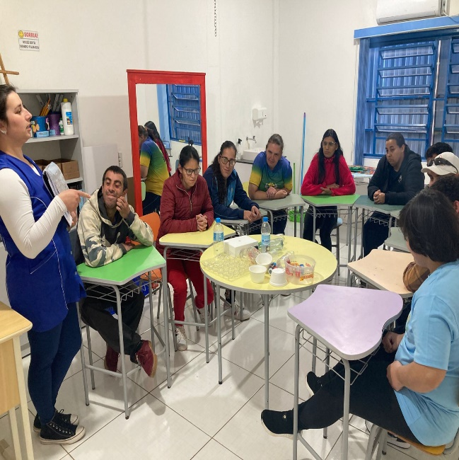

Fonte: Apae: Maria Frey - Fraiburgo, 2025.

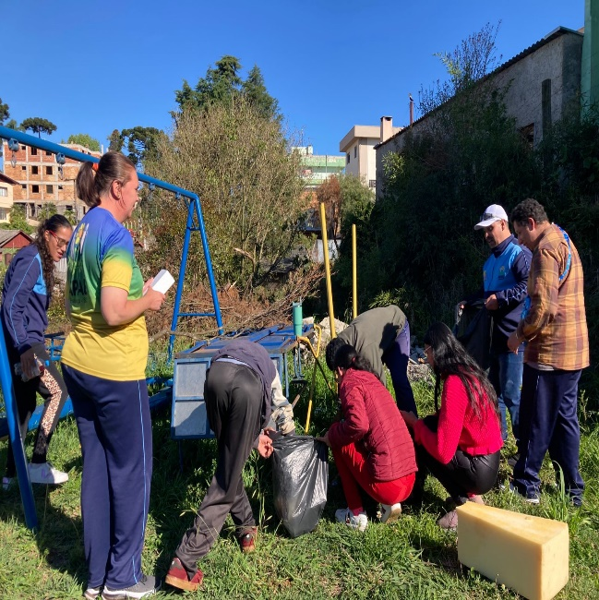
Figura 2- Mobilização-Turma: Sevil-2

Fonte: Apae: Maria Frey - Fraiburgo, 2025.
Figura 3- Mobilização-Turma: Sevil-1
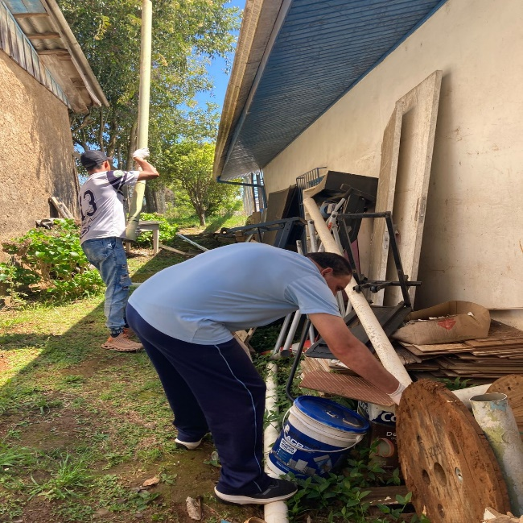

Fonte: Apae: Maria Frey - Fraiburgo, 2025.

Ação 02 - Organização, Planejamento e Produção
Após a coleta, os materiais foram triados, classificados e organizados conforme suas propriedades e potencial criativo, garantindo qualidade e diversidade para as produções. A etapa seguinte consistiu no planejamento artístico, no qual os alunos, orientados pelos professores, definiram propostas de obras e produtos sustentáveis, refletindo tanto sobre a estética quanto sobre o valor ambiental de cada criação. Em seguida, deu-se início à produção prática: confecção de obras de arte, utilizando técnicas variadas como pintura, colagem, esculturas, papel machê, string art, quilling, modelagens e outras linguagens artísticas, manuais e educativas. Esse processo uniu criatividade, cooperação, responsabilidade ambiental e aprendizagem significativa.
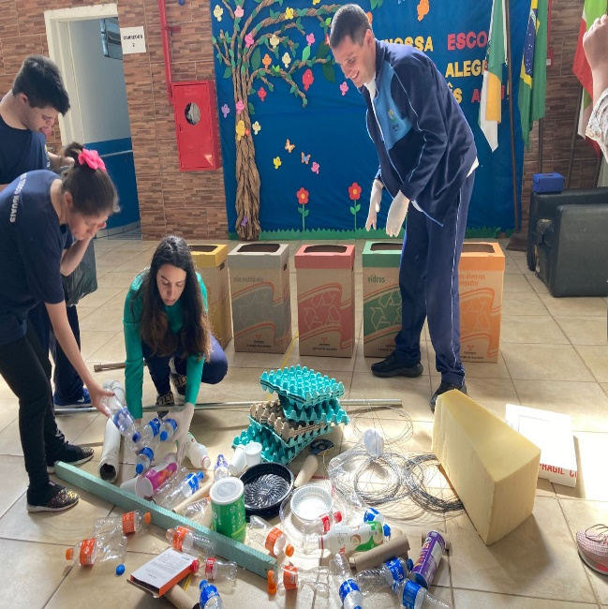
Figura 4- Organização-Turma: Sae-5

Fonte: Apae: Maria Frey - Fraiburgo, 2025.
Figura 5- Planejamento-Turma: Sevil-1
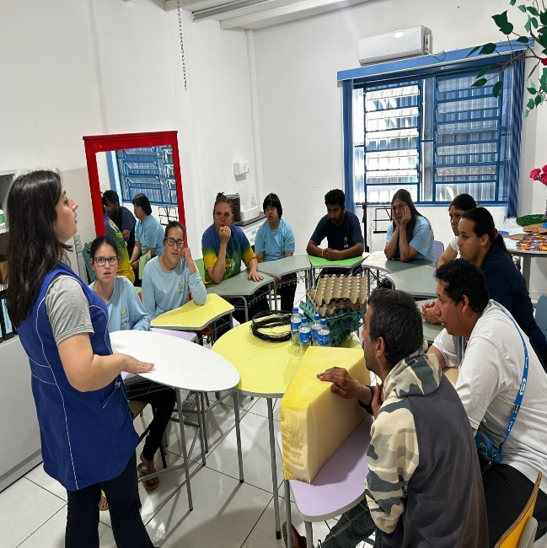

Fonte: Apae: Maria Frey - Fraiburgo, 2025.

Figura 6- Produção-Turma: Serviço de Convivência-3
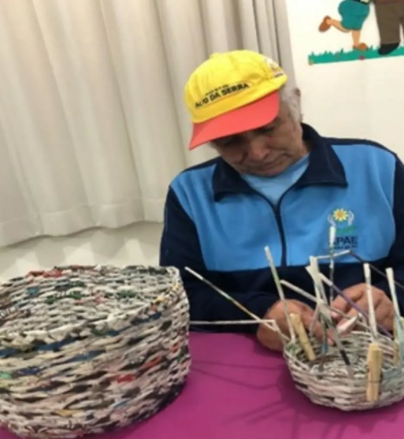

Fonte: Apae: Maria Frey - Fraiburgo, 2025.

Figura 7- Produção-Turma: SAE-5
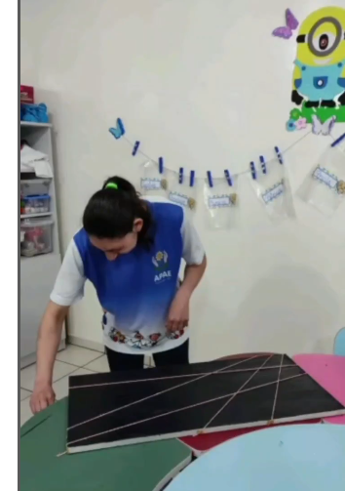

Fonte: Apae: Maria Frey - Fraiburgo, 2025.
Figura 8- Produção-Turma: Sevil-1
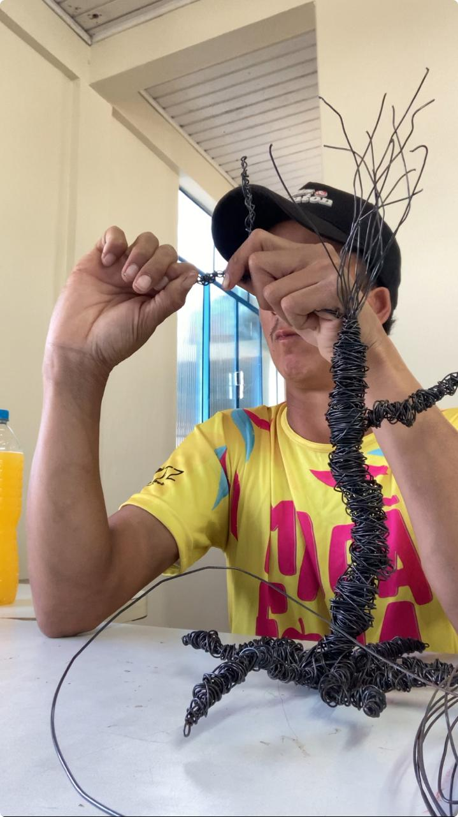

Fonte: Apae: Maria Frey - Fraiburgo, 2025.
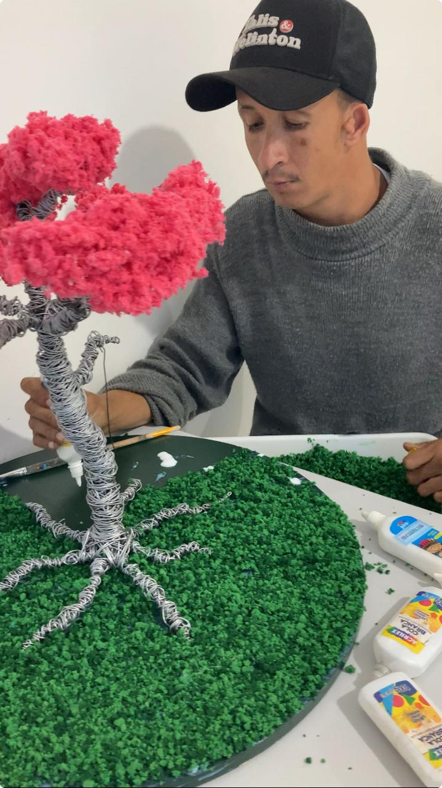
Figura 9- Produção-Turma: Sevil-1

Fonte: Apae: Maria Frey - Fraiburgo, 2025.
Figura 10- Produção-Turma: Sevil-1
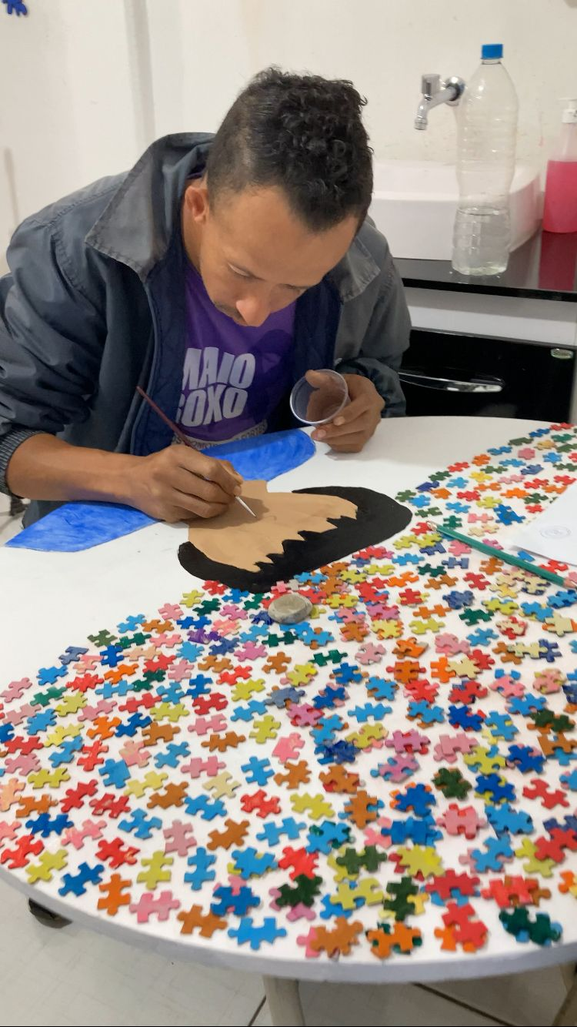

Fonte: Apae: Maria Frey - Fraiburgo, 2025.
Ação 03 - Socialização e Reflexão

Concluídas as produções, os trabalhos foram socializados em exposições na escola, em eventos da comunidade, em seminários e por meio das redes sociais, ampliando o alcance e inspirando a adoção de práticas sustentáveis. Esse momento valorizou o protagonismo dos alunos, que puderam mostrar seu potencial criativo e conscientizar o público sobre a importância da reutilização e da preservação ambiental. Por fim, foi realizada uma reflexão coletiva, em que educadores, alunos e participantes compartilharam experiências, analisaram os resultados e reconheceram o impacto estético, social e ecológico do projeto. Esse fechamento fortaleceu o aprendizado, promoveu o senso de responsabilidade ambiental e reafirmou o papel transformador da arte e da sustentabilidade na educação inclusiva.
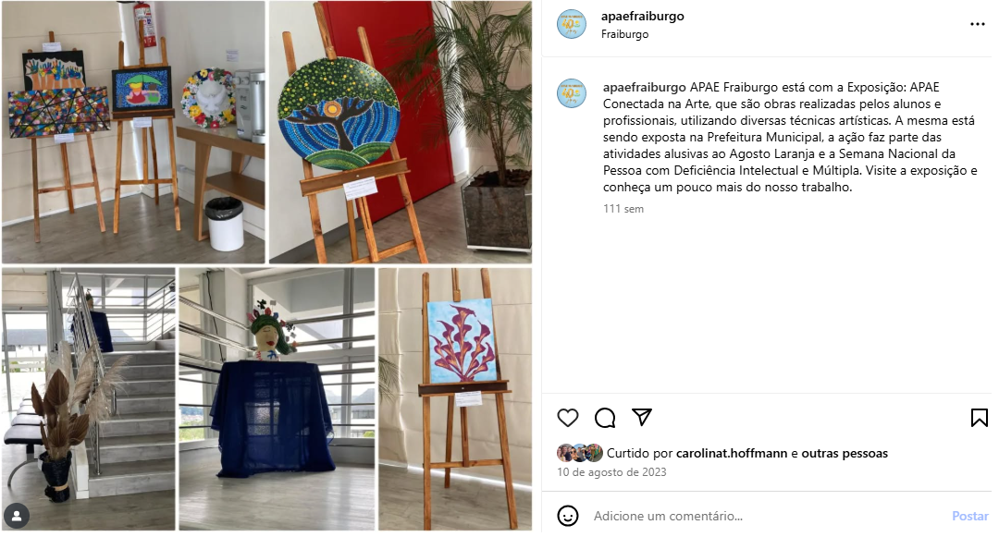
Figura 10- Exposição na prefeitura municipal

Fonte: Apae: Maria Frey - Fraiburgo, 2025.
Figura 11- Exposição- Semana Nacional
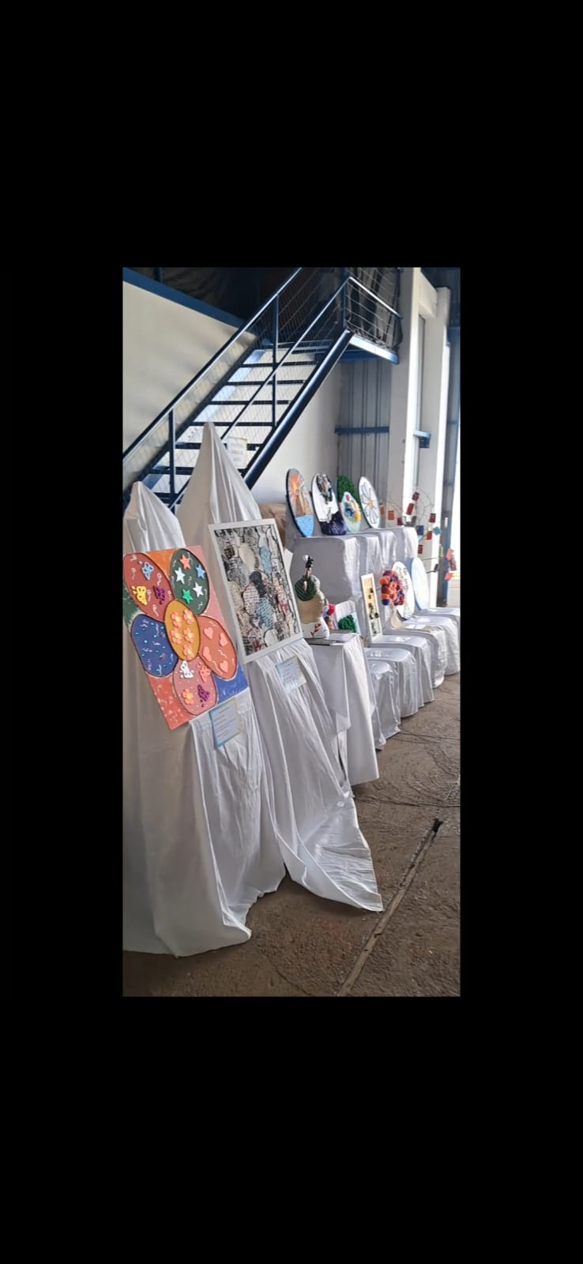

Fonte: Apae: Maria Frey - Fraiburgo, 2025.
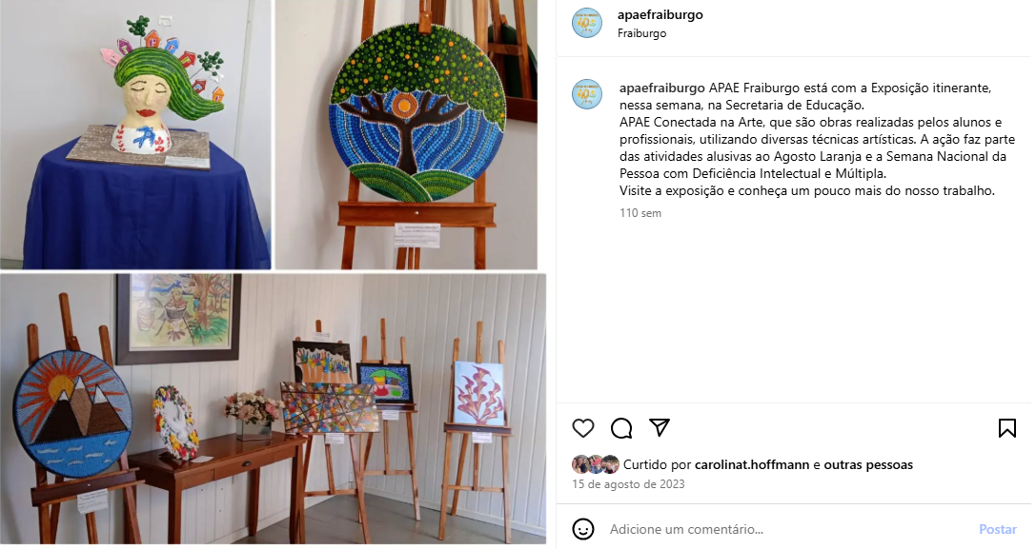

Figura 12- Exposição- Secretaria da Educação

Fonte: Apae: Maria Frey - Fraiburgo, 2025.
Figura 13- Exposição- Seminário Saúde e Prevenção
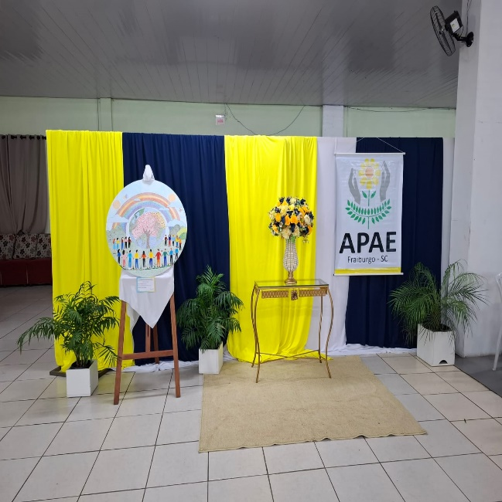

Figura 14- Exposição- Câmara de vereadores
Fonte: Apae: Maria Frey - Fraiburgo, 2025.
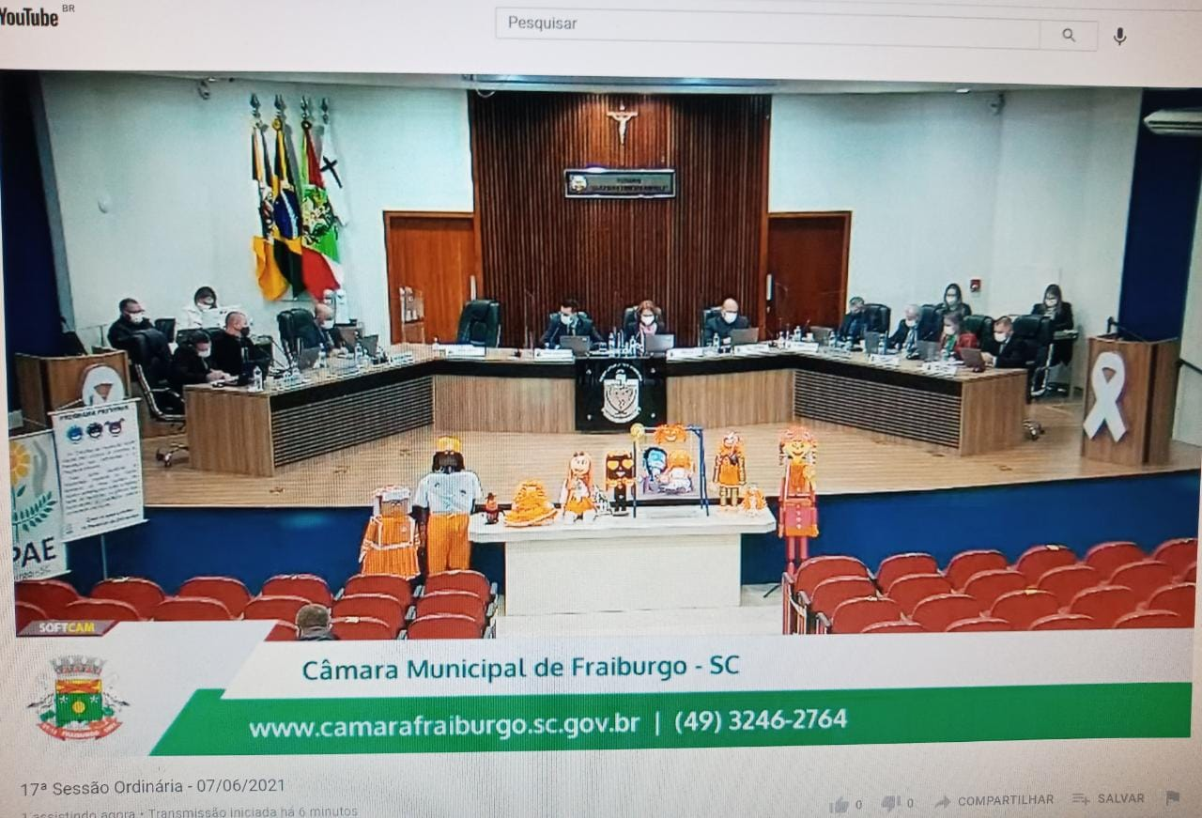

Fonte: Apae: Maria Frey - Fraiburgo, 2025.
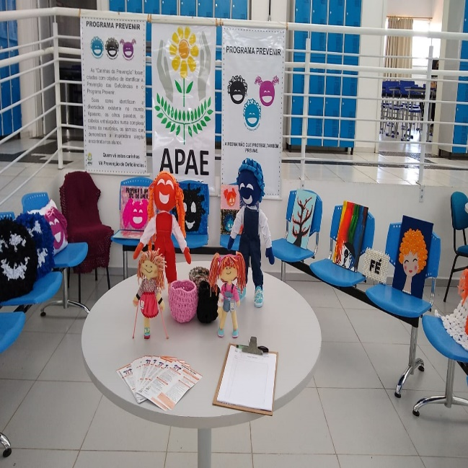
Figura 15- Exposição- IFC

Fonte: Apae: Maria Frey - Fraiburgo, 2025.

Ação 04 – Sensibilização e Mobilização
As atividades iniciaram com momentos de conscientização ambiental, pesquisas e diálogos sobre o desperdício de papel e seus impactos no meio ambiente. Nesse processo, os alunos criaram o logo do projeto “Papel do Bem” e foram incentivados a refletir sobre hábitos de consumo consciente. Em seguida, iniciou-se a mobilização da escola e da comunidade, com a instalação de caixas de coleta em todas as salas, palestras de sensibilização e parcerias para arrecadação de papéis usados.
Figura 16- Sensibilização -Turma: PROEP
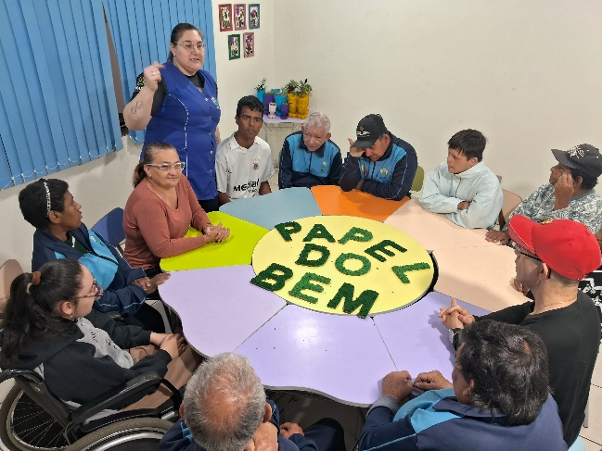

Fonte: Apae: Maria Frey - Fraiburgo, 2025.

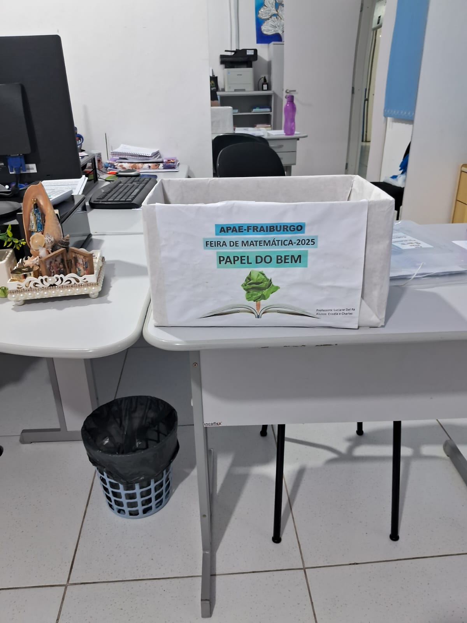
Figura 17- Mobilização-Turma: PROEP

Fonte: Apae: Maria Frey - Fraiburgo, 2025.
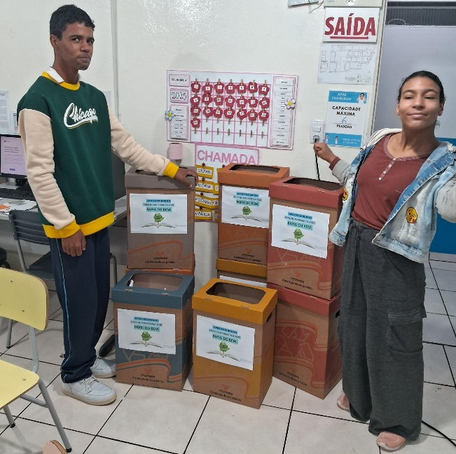
Figura 18- Mobilização-Turma: PROEP

Fonte: Apae: Maria Frey - Fraiburgo, 2025.
Figura 19- Mobilização-Turma: PROEP
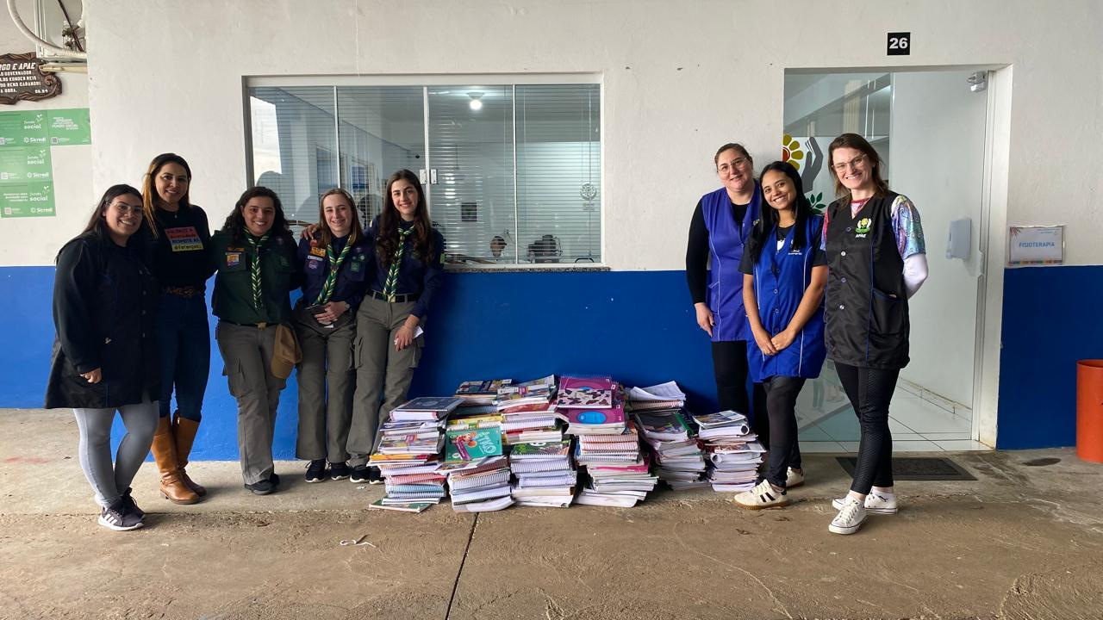

Fonte: Apae: Maria Frey - Fraiburgo, 2025.

Ação 05 – Processo de Reciclagem e Produção
Os papéis coletados foram organizados, pesados e encaminhados para o processo de reciclagem. Os alunos participaram ativamente de todas as etapas: trituração, amolecimento, batimento no liquidificador, preparação da pasta, moldagem, prensagem e secagem. Com as folhas prontas, o material reciclado foi utilizado de forma criativa em produções diversas, como cartões, tags com sementes, artesanatos e até a confecção de um livro coletivo com mensagens e desenhos sobre sustentabilidade. Além disso, gráficos produzidos em papel reciclado permitiram monitorar visualmente o consumo e desperdício dentro da instituição, fortalecendo a consciência ambiental.
Figura 20- Processo -coleta de papéis-Turma: PROEP

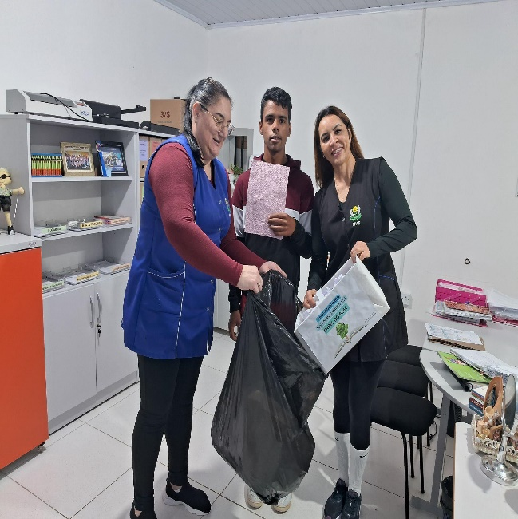

Fonte: Apae: Maria Frey - Fraiburgo, 2025.
Figura 21- Processo Pesagem-Turma: PROEP
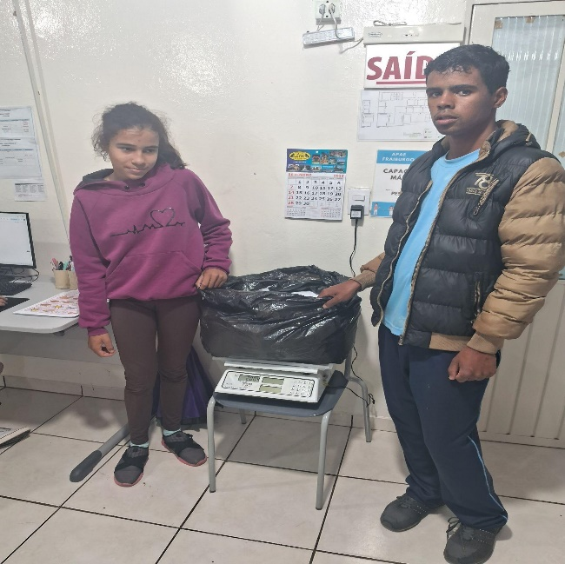

Fonte: Apae: Maria Frey - Fraiburgo, 2025.
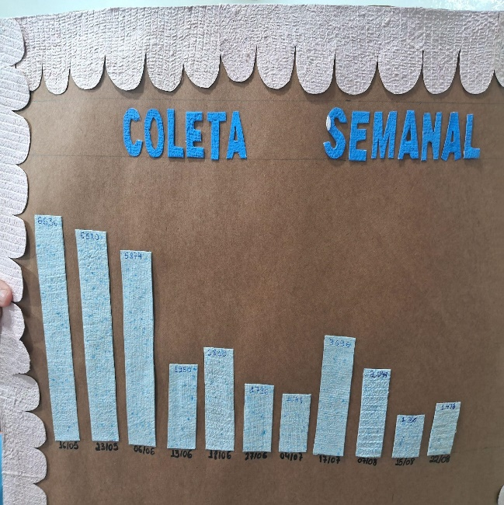
Figura 22-Processo -gráficos-Turma: PROEP

Fonte: Apae: Maria Frey - Fraiburgo, 2025.
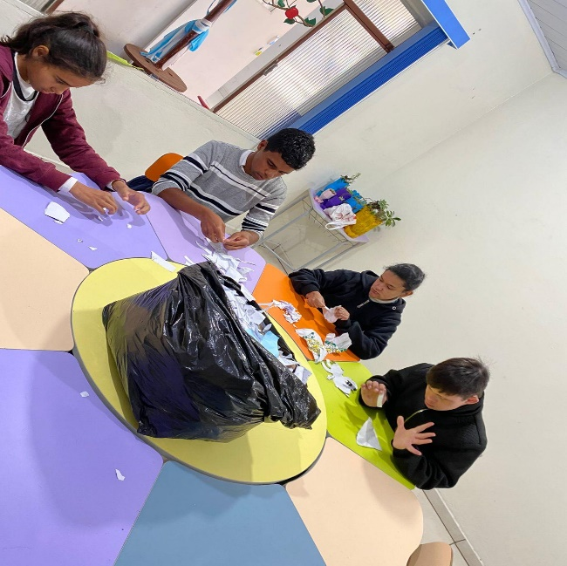
Figura 23-Processo -Picar -Turma: PROEP

Fonte: Apae: Maria Frey - Fraiburgo, 2025.
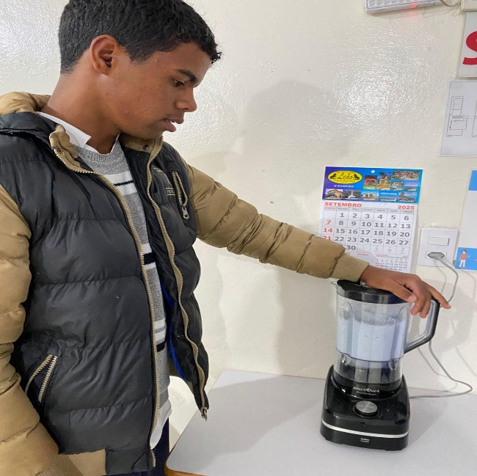
Figura 24-Processo -Trituração-Turma: PROEP

Fonte: Apae: Maria Frey - Fraiburgo, 2025.
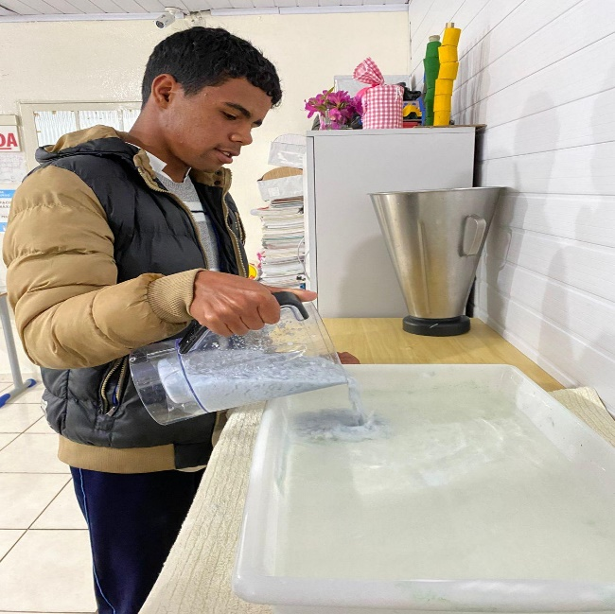
Figura 25-Processo -Preparação pasta-Turma: PROEP

Fonte: Apae: Maria Frey - Fraiburgo, 2025.
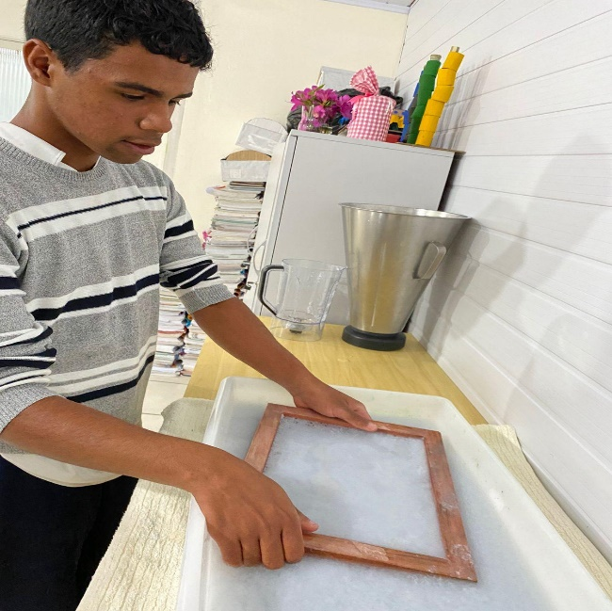
Figura 26-Processo -Moldagem-Turma: PROEP

Fonte: Apae: Maria Frey - Fraiburgo, 2025.
Figura 27-Processo Secagem-Turma: PROEP
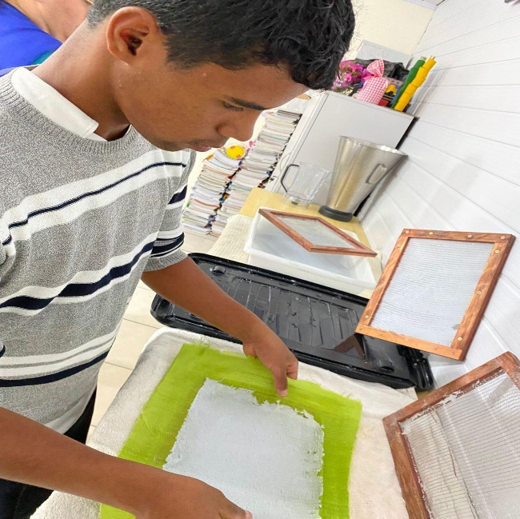

Fonte: Apae: Maria Frey - Fraiburgo, 2025.
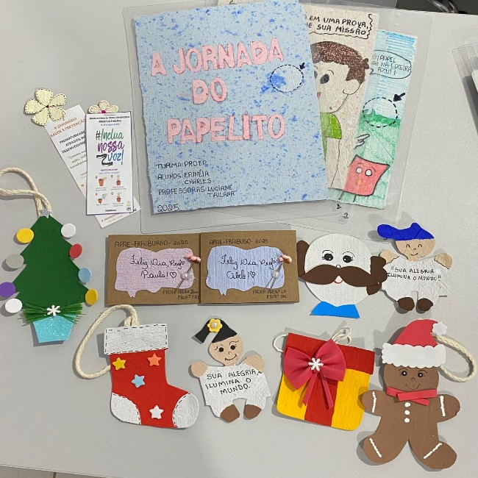
Figura 28-Lembrancinhas-1.138 UN /cartões-30/ Livro

Fonte: Apae: Maria Frey - Fraiburgo, 2025.
Figura 29- Artesanatos- 400 UN / cartões-30
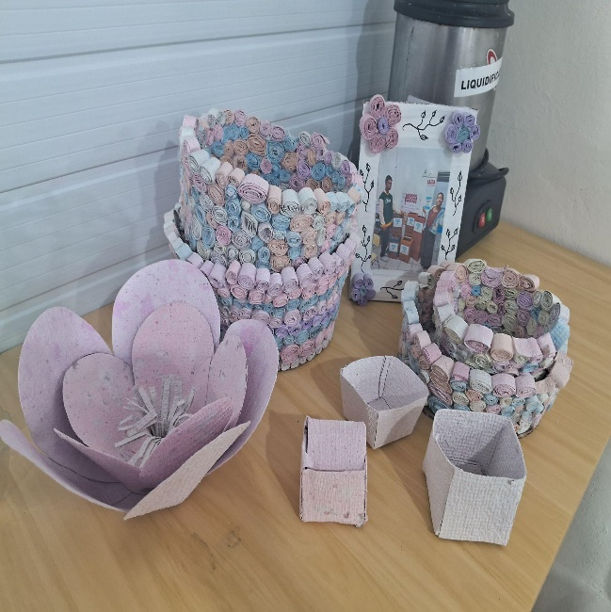

Fonte: Apae: Maria Frey - Fraiburgo, 2025.

Ação 05 – Socialização e Multiplicação do Conhecimento
Finalizadas as produções, os resultados foram socializados dentro da escola, em exposições e apresentações para colegas, professores, familiares e visitantes da comunidade. Os alunos assumiram o papel de multiplicadores do conhecimento, explicando o processo de reciclagem e incentivando práticas sustentáveis. O projeto contou ainda com o apoio da comunidade local, que contribuiu com doações de papéis e materiais, ampliando o alcance da iniciativa. Dessa forma, o Papel do Bem extrapolou os muros da escola, envolvendo famílias, parceiros e redes sociais, tornando-se um instrumento de transformação socioambiental e educativa.

Figura 30-Apresentação do projeto
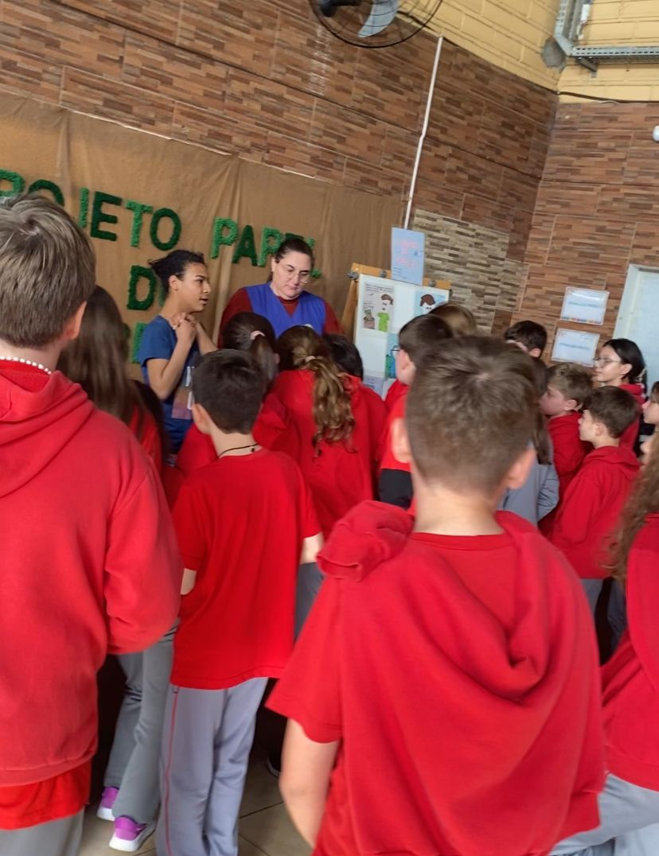

Fonte: Apae: Maria Frey - Fraiburgo, 2025.
Etapa / ações realizadas
Relacionado ao relatório 3: Estopa Sustentável Ação: 6 – Origem e Organização do Projeto
O projeto Estopa Sustentável surgiu com a proposta de reduzir os impactos ambientais causados pelo descarte de retalhos têxteis, transformando resíduos em oportunidade de aprendizagem e sustentabilidade. Nesse início, destacaram-se as doações de empresas, a triagem e organização dos retalhos no depósito, além do envolvimento dos alunos nas etapas de separação, corte e preparação do material.
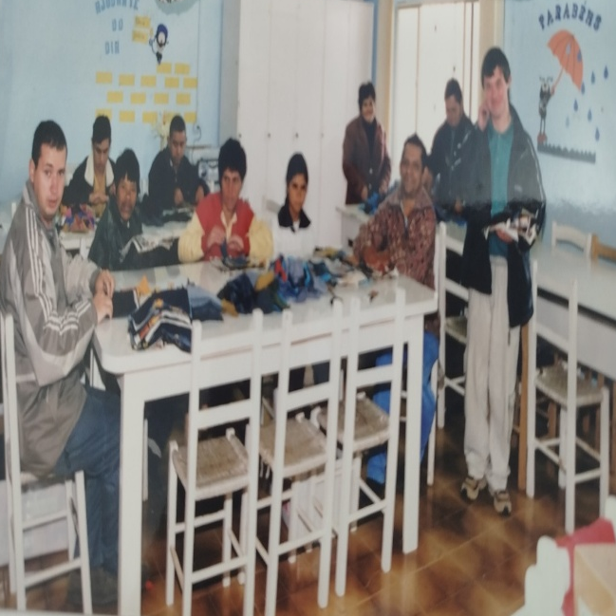
Figura 31 - Surgimento do projeto

Fonte: Apae: Maria Frey- Fraiburgo, 2014.

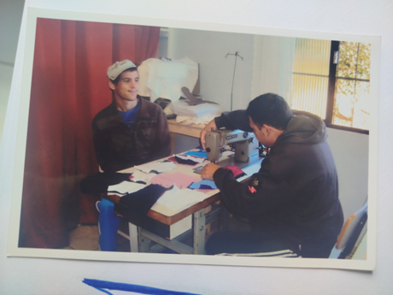
Figura 32 - Surgimento do projeto

Fonte: Apae: Maria Frey- Fraiburgo, 2014.

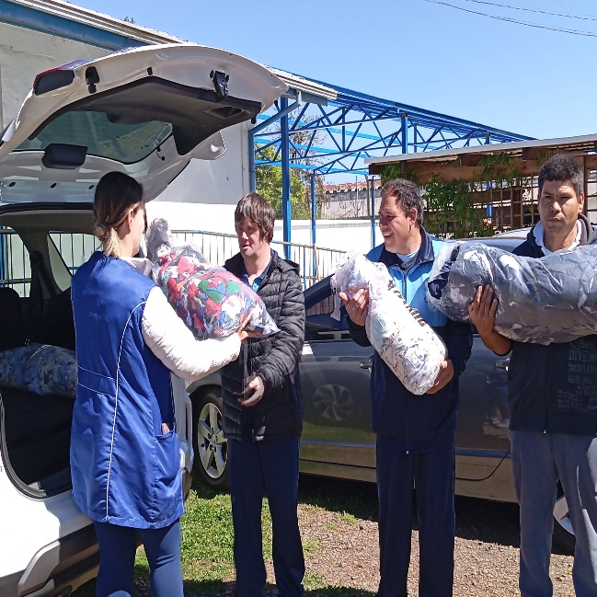
Figura 33 – Entrega de doações retalhos do projeto

Fonte: Apae: Maria Frey- Fraiburgo, 2025.
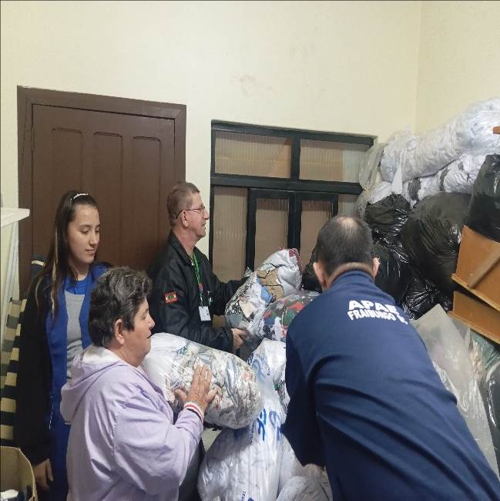
Figura 34– Organização dos retalhos de tecidos

Fonte: Apae: Maria Frey- Fraiburgo, 2025.
Ação 7 – Produção Sustentável e Desenvolvimento de Habilidades
Os alunos participaram ativamente da confecção das estopas e de outras produções criativas, como bonecos, baús de memórias, artesanato e jogos pedagógicos. Nesse processo, desenvolveram habilidades cognitivas, motoras, funcionais e sociais, fortalecendo a autonomia, a independência e a consciência ambiental. As atividades envolveram desde o recorte e costura até a montagem, pesagem e venda das estopas, promovendo senso de responsabilidade e participação coletiva.
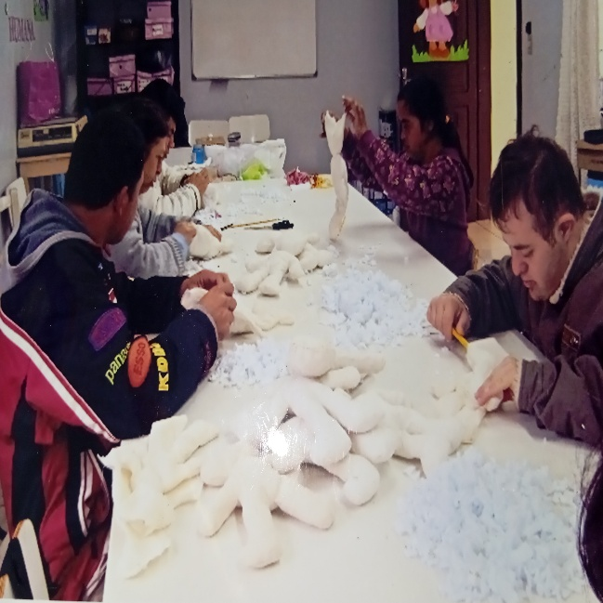
Figura 35– Organização dos retalhos de tecidos

Fonte: Apae: Maria Frey- Fraiburgo, 2014.
Figura 36– Etapas da realização da estopa
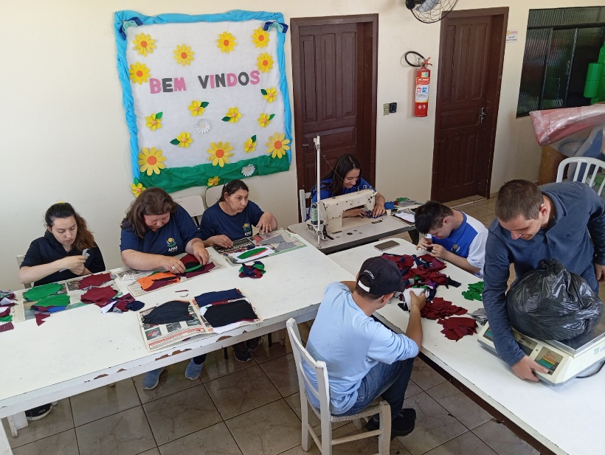

Fonte: Apae: Maria Frey- Fraiburgo, 2025.

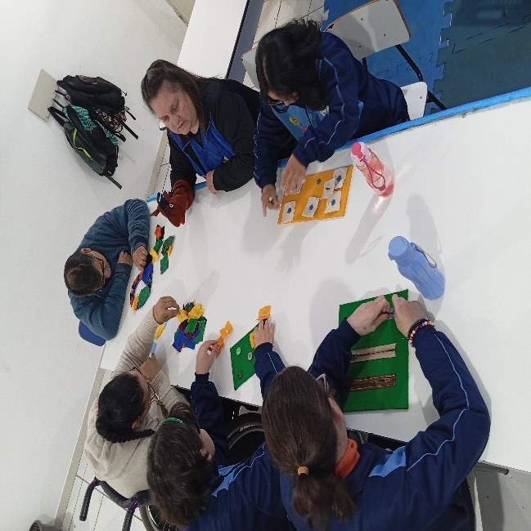
Figura 37– Jogos feitos retalhos de tecidos

Fonte: Apae: Maria Frey- Fraiburgo, 2025.

Ação 8 – Socialização, Impacto e Reconhecimento
Os resultados do projeto foram socializados por meio de rodas de conversa, exposições, semanas temáticas e feiras regionais e estaduais de matemática, onde o trabalho obteve destaque e premiação. A ação ultrapassou os muros da escola, alcançando a comunidade com impacto social, educacional e ambiental, ao mesmo tempo em que reforçou a inclusão e o protagonismo dos alunos na defesa de práticas sustentáveis.
Figura 38- Apresentação das etapas do projeto
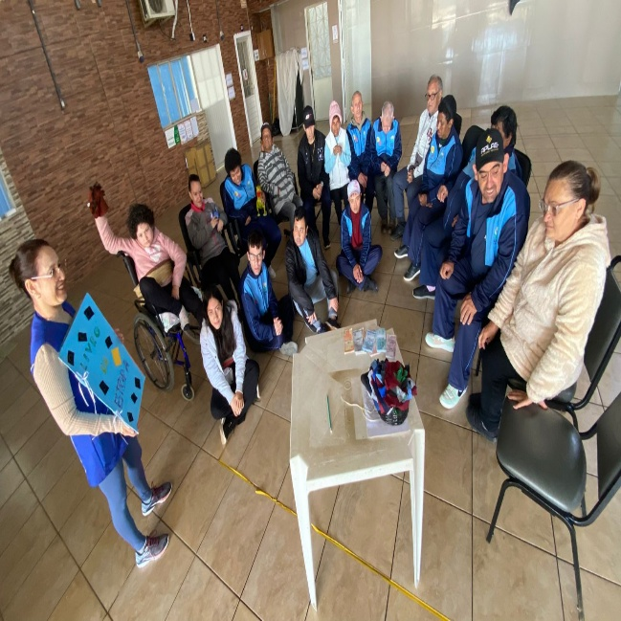

Fonte: Apae: Maria Frey- Fraiburgo, 2025.

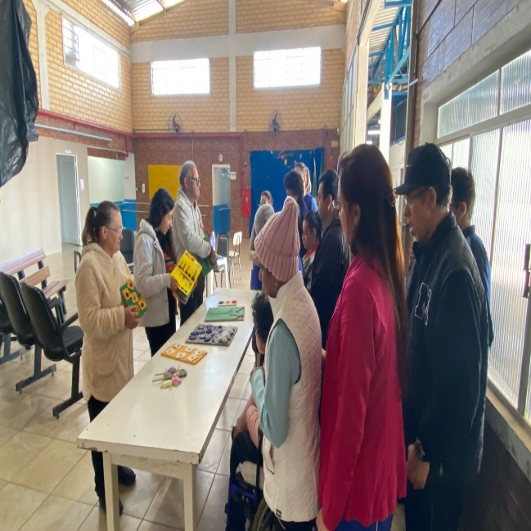
Figura 39– Exposição jogos pedagógicos- retalhos

Fonte: Apae: Maria Frey- Fraiburgo, 2025.
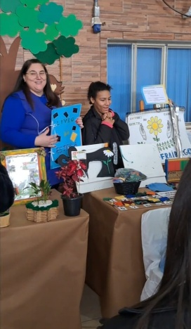
Figura 40- Apresentação do projeto- Semana Nacional

Fonte: Apae: Maria Frey- Fraiburgo, 2025.
Figura 41- Premiação da feira regional de matemática
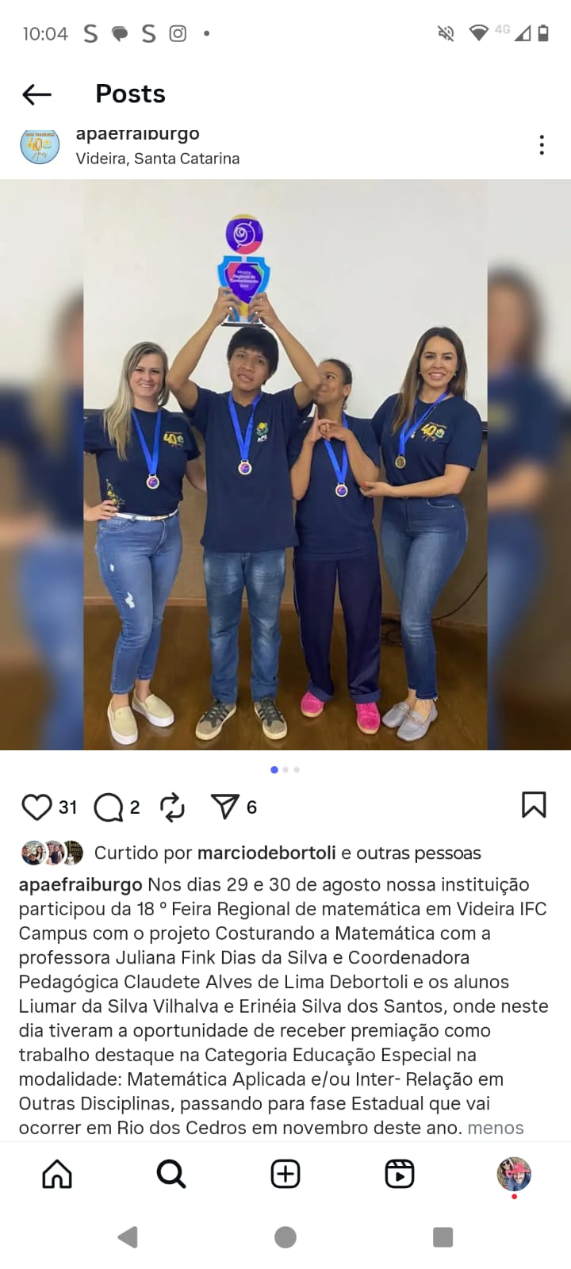

Fonte: Apae: Maria Frey- Fraiburgo, 2024.
Figura 42- Premiação da feira estadual de matemática

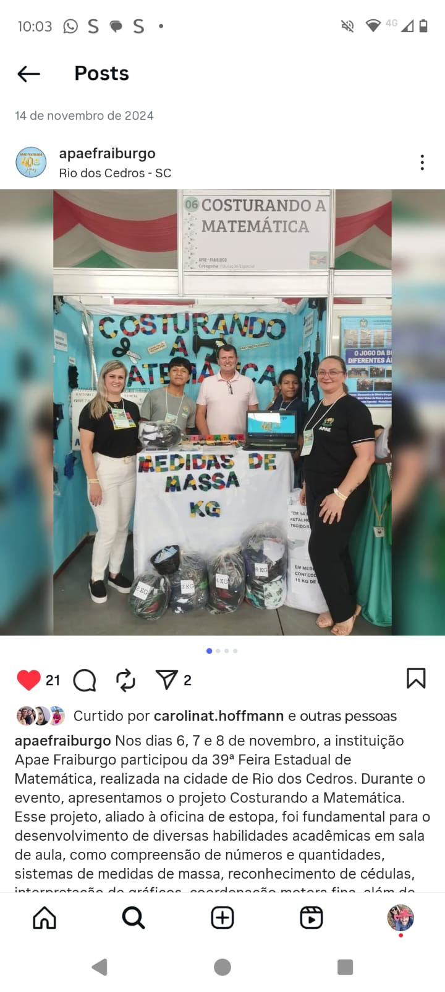

Fonte: Apae: Maria Frey- Fraiburgo, 2024.
- Avaliação de resultados
Os resultados dos projetos socioambientais desenvolvidos na instituição, como Arte que transforma, Papel do Bem e Estopa Sustentável: Preservar, Reutilizar e Impactar, têm superado as expectativas iniciais. Observa-se que os objetivos propostos estão sendo alcançados de forma significativa, tanto na dimensão pedagógica quanto na socioambiental. Os alunos participam ativamente em todas as etapas desde a coleta de materiais recicláveis até a produção de estopas, folhas de papel e trabalhos artísticos demonstrando motivação, interesse e compromisso com a preservação do meio ambiente. Esse engajamento favorece o desenvolvimento de habilidades acadêmicas, motoras, cognitivas, sensoriais e sociais, além de estimular a autonomia, a cooperação e a responsabilidade individual e coletiva. As atividades realizadas também têm despertado a consciência ambiental e a valorização da sustentabilidade, mostrando na prática a importância da redução do consumo, da reutilização de materiais e da reciclagem. Ao transformar resíduos em novos produtos, os alunos exercitam a criatividade, a imaginação e a inovação, fortalecendo sua autoestima e protagonismo. Outro aspecto relevante é o impacto social gerado, pois as produções recicladas como estopas, jogos pedagógicos e artesanato têm sido utilizadas na escola, socializadas em exposições e feiras e até mesmo comercializadas, o que gera recursos para a manutenção do próprio projeto. Dessa forma, a iniciativa contribui para a integração entre escola, famílias e comunidade, ampliando o alcance das ações. Diante desses resultados, destaca-se a importância da continuidade e expansão dos projetos, consolidando práticas sustentáveis que unem aprendizagem significativa, responsabilidade social e preservação ambiental, rumo à construção de um futuro mais consciente e inclusivo.

- Investimentos da premiação
Caso os projetos desenvolvidos pela escola sejam contemplados com a premiação, os recursos serão aplicados de forma integral na melhoria, continuidade e ampliação das atividades socioambientais, pedagógicas e artísticas já em andamento. O investimento será voltado principalmente para a aquisição de materiais que possibilitem maior qualidade na execução das ações, garantindo a sustentabilidade e o engajamento dos alunos. No âmbito artístico, serão adquiridos materiais como tintas guache e PVA, colas diversas (em spray, silicone e bastão), pistolas de cola quente, pincéis de diferentes tamanhos, tesouras, alicates para manuseio de arames, telas para pintura e liquidificadores, possibilitando a produção de obras criativas que transformam resíduos em arte e fortalecem a expressão dos estudantes. Para o Projeto Papel do Bem, parte do valor poderá ser destinada à compra de equipamentos de apoio, como triturador, liquidificadores adicionais, peneiras de diferentes tamanhos e ferramentas específicas para facilitar a manipulação do papel reciclado, além de insumos para a confecção de cartões, artesanatos e novas folhas recicladas. Também está prevista a realização de oficinas e ações educativas, ampliando o alcance do projeto e conscientizando toda a comunidade escolar sobre a importância da redução do desperdício. No Projeto Estopa Sustentável, a premiação possibilitará a manutenção e fortalecimento da oficina de confecção das estopas, com a aquisição de materiais essenciais como sacos plásticos para embalar os produtos prontos, tesouras, linhas, agulhas, balança para pesagem e máquina de costura, assegurando a continuidade do trabalho pedagógico e a geração de recursos próprios a partir da venda das estopas. Dessa forma, o valor recebido contribuirá diretamente para o aprimoramento das atividades realizadas, incentivando práticas educativas, sustentáveis e criativas que unem aprendizagem, responsabilidade social e preservação ambiental.

- Considerações finais
A elaboração e execução dos projetos socioambientais e artísticos desenvolvidos na instituição Arte que Transforma, Papel do Bem e Estopa Sustentável: Preservar, Reutilizar e Impactar evidenciaram a importância de unir educação, inclusão social, criatividade e consciência ecológica em ações concretas que ultrapassam os muros da escola. Ao transformar resíduos em obras de arte, folhas recicladas, jogos pedagógicos e confeccionar estopas, os alunos vivenciaram de forma prática o consumo consciente, a preservação ambiental e o reaproveitamento de materiais que normalmente seriam descartados. Essas atividades favoreceram o desenvolvimento de habilidades cognitivas, motoras, sociais e sensoriais, além de despertar a criatividade, a imaginação, a autoestima e a valorização do trabalho manual. Os resultados também se refletem no fortalecimento de valores como cidadania, responsabilidade social, cooperação e respeito ao meio ambiente, promovendo a inclusão integral e a participação ativa de alunos, famílias, profissionais e comunidade local. Eventos, feiras e campanhas ampliaram o alcance das ações, transformando os alunos em protagonistas e multiplicadores da conscientização ambiental. Com mais de quinze anos de atuação contínua em projetos sustentáveis, a instituição reafirma o compromisso de dar prosseguimento a essas práticas, investindo em melhorias, parcerias e novas estratégias pedagógicas que consolidem ainda mais a aprendizagem significativa e o impacto socioambiental positivo. Assim, conclui-se que os três projetos não apenas cumpriram seus objetivos iniciais, mas também deixaram um legado de transformação: a prova de que é possível unir educação inclusiva, sustentabilidade e arte em prol de um futuro mais responsável, criativo e sustentável.

- Professor Destaque
Por onde passamos, transformamos.” Este lema traduz de forma fiel o impacto dos projetos Arte que Transforma, Papel do Bem e Estopa Sustentável, conduzidos com dedicação e compromisso por professoras que acreditam no poder da educação para gerar mudanças significativas e duradouras. Na Escola Especial Maria Frey, a atuação docente tem sido marcada por inovação, responsabilidade e sensibilidade no atendimento às necessidades de cada aluno, respeitando suas particularidades e valorizando suas potencialidades. Seja nas atividades de artes visuais, cênicas e literárias, na reciclagem do papel ou na reutilização de retalhos, o foco sempre esteve em transformar resíduos em oportunidades pedagógicas, criativas e sustentáveis. Por onde passamos, transformamos não apenas materiais descartados, mas também vidas e trajetórias. Essas práticas possibilitaram o desenvolvimento de habilidades cognitivas, motoras, sensoriais e funcionais, estimulando autonomia, independência, pensamento crítico, criatividade, cooperação e consciência ambiental. Ao mesmo tempo, promoveram valores afetivos e sociais, como empatia, solidariedade, respeito à diversidade e convivência harmoniosa. Cada atividade, seja na produção de estopas, no reaproveitamento do papel ou na criação artística, transformou-se em uma experiência de inclusão e aprendizagem significativa. O impacto do trabalho não se limita à sala de aula: ele alcança toda a comunidade escolar, mobilizando alunos, famílias, professores e parceiros em prol da sustentabilidade. Os alunos, protagonistas desse processo, tornaram-se multiplicadores de boas práticas, refletindo mudanças de hábitos e atitudes que contribuem para um ambiente mais consciente e colaborativo. Mais uma vez, por onde passamos, transformamos a realidade em oportunidades de crescimento. Assim, a atuação docente à frente desses projetos reafirma o compromisso com a Educação Especial e com ações inclusivas que unem arte, sustentabilidade e cidadania. Trata-se de um trabalho diário, incansável e digno de reconhecimento, que deixa marcas de transformação na vida dos alunos e da comunidade. Diante de tamanha dedicação, inovação e impacto, não há dúvida de que as professoras responsáveis são merecedoras do Prêmio Professor Destaque, pois comprovou, em cada etapa, que “Por onde passamos, transformamos.”

11) Anexos
Figura 10 https://www.instagram.com/p/CvxfF36gGr5/?igsh=MW52NHBoMjRtam40Zg==
Figura 12- https://www.instagram.com/p/Cv9-8Tlg5Cd/?igsh=cXUxcDRiZXoyMnRh
Figura 11- https://www.instagram.com/p/CuCw3DpAouj/?igsh=aGt1bmsybXl3ajJ3
Figura 28- https://www.instagram.com/reel/DLiS6kjvs2G/?igsh=MWpzaHJ6cXc3Yml4Zg==
Figura 30- https://www.instagram.com/reel/DN5uNVgja0q/?igsh=ZGI1Z3dpMWthandu
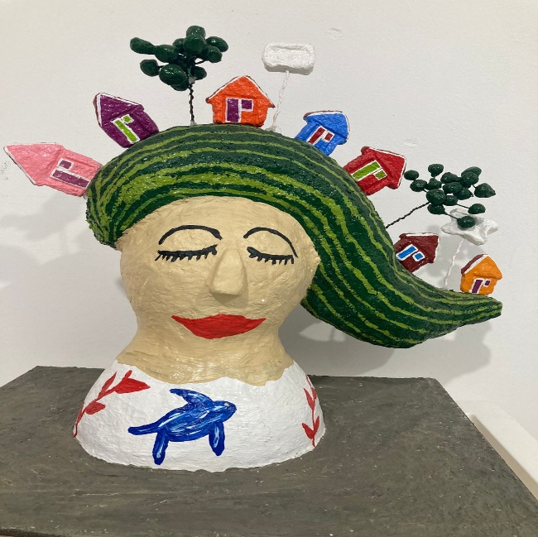
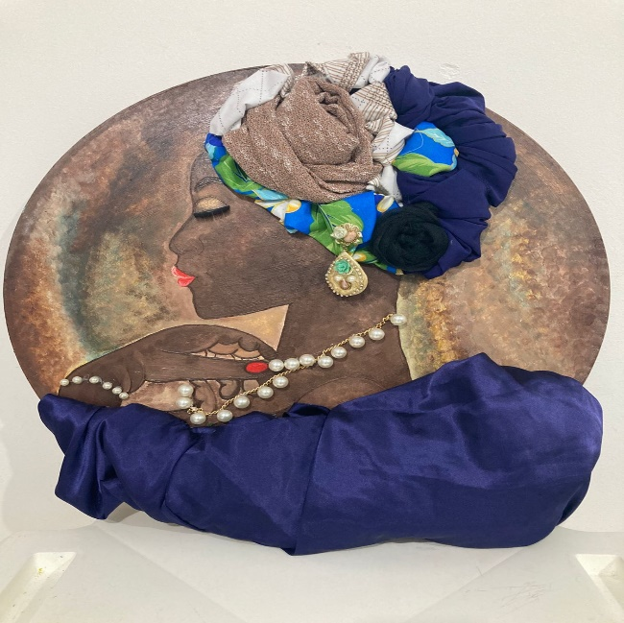

Atividade: Escultura
Técnica: Papel Machê
Material: Madeira, Papeis, Arames
Atividade: Quadro
Técnica: Pintura e Montagem
Material: Madeira e Tecidos

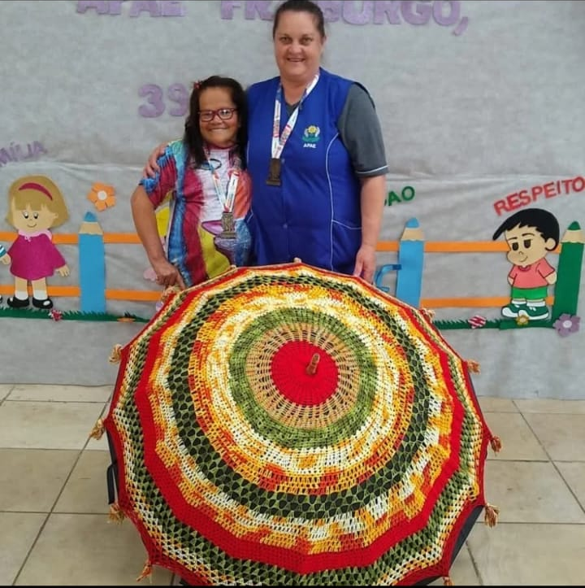
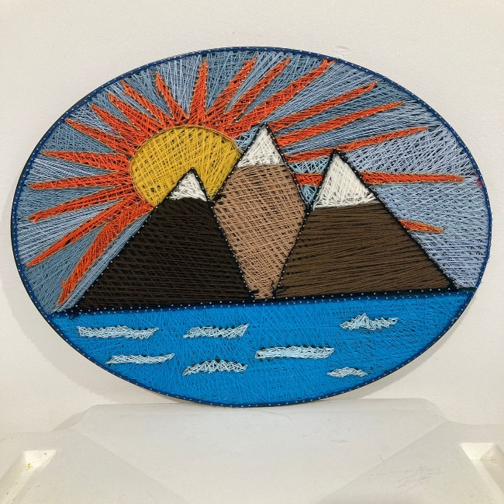

Atividade: Quadro
Técnica: String Art
Material: Madeira, Linhas e pregos
Atividade: Peça Decorativa
Técnica: Crochê
Material: Linhas, Guarda-Chuva
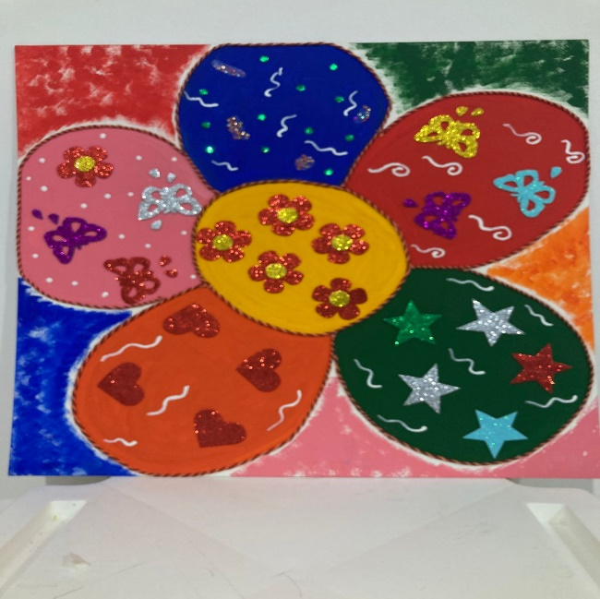
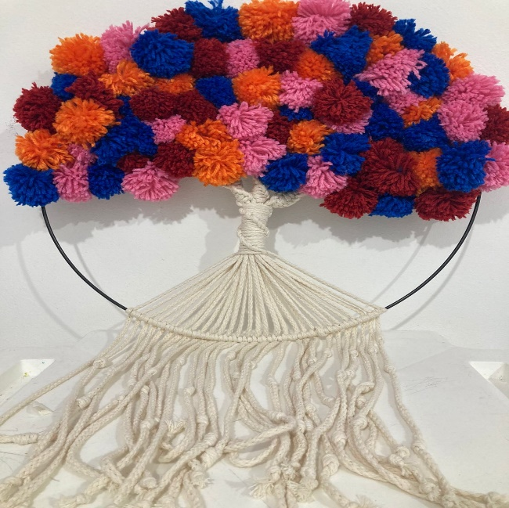
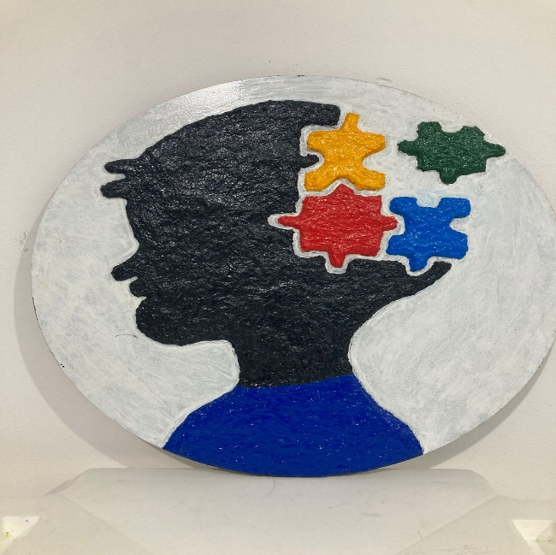
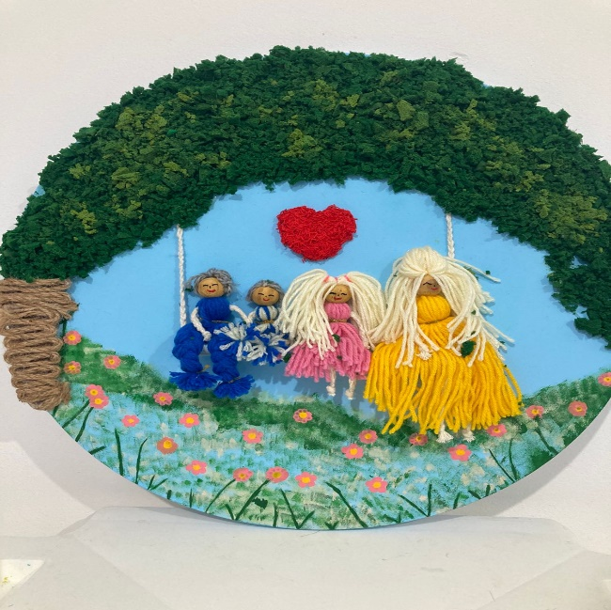
Atividade: Quadro
Técnica: Montagem e Colagem
Material: Madeira, Retalhos de E.V.A, Tintas, cola.
Atividade: Móbile
Técnica: Macramé
Material: Linhas e Arame
Atividade: Quadro
Técnica: Papel Machê
Material: Madeira, Papeis
Atividade: Quadro
Técnica: Colagem
Material: Madeira, Espumas e Linhas

